Справку о среднем заработке выдавайте по новой форме

Берите в работу новый образец справки о среднем заработке. Прежний бланк теперь не подойдет. Читайте, кому ее выдавать, в какой срок и по какой форме.

Кто может обратиться к вам за справкой. Попросить справку может увольняющийся или бывший работник, чтобы получать пособие по безработице. Служба занятости назначает пособие в размере 75, 60 или 45 процентов среднего заработка, исчисленного за последние три месяца по последнему месту работы или службы сотрудника (ст. 44, 45 и 48 Федерального закона от 12.12.2023 № 565-ФЗ).
Если за справкой обращается бывший работник, у вас есть три рабочих дня, чтобы ее выдать. При расторжении трудовых отношений логично выдавать справку в день увольнения вместе с обязательными документами.
С чем связаны изменения в форме справки о среднем заработке. Корректировки в справке связаны с новым порядком исчисления среднего заработка, исходя из которого назначается пособие по безработице (утв. приказом Минтруда от 13.02.2024 № 57н). Он действует с 1 апреля 2024 года. Во многом новый порядок повторяет прежний (утв. постановлением Правительства от 24.06.2023 № 1026). Но есть и отличия. Например, уточнили порядок расчета среднего заработка для совместителей. В их доходах учитывают как выплаты по основному месту работы, так и доход, полученный за работу по совместительству.
Где взять бланк справки и что в нем нового. Форма справки есть в приказе Минтруда от 27.04.2024 № 239н. Отличие от прежнего бланка одно. Раньше при указании суммы среднего заработка в справке оговаривалось, что он рассчитан в соответствии с Правилами, утвержденными постановлением Правительства № 1026. Теперь же — в соответствии с Порядком, утвержденным приказом Минтруда № 57н. При этом состав сведений в справке не изменился. Образец приводим ниже.
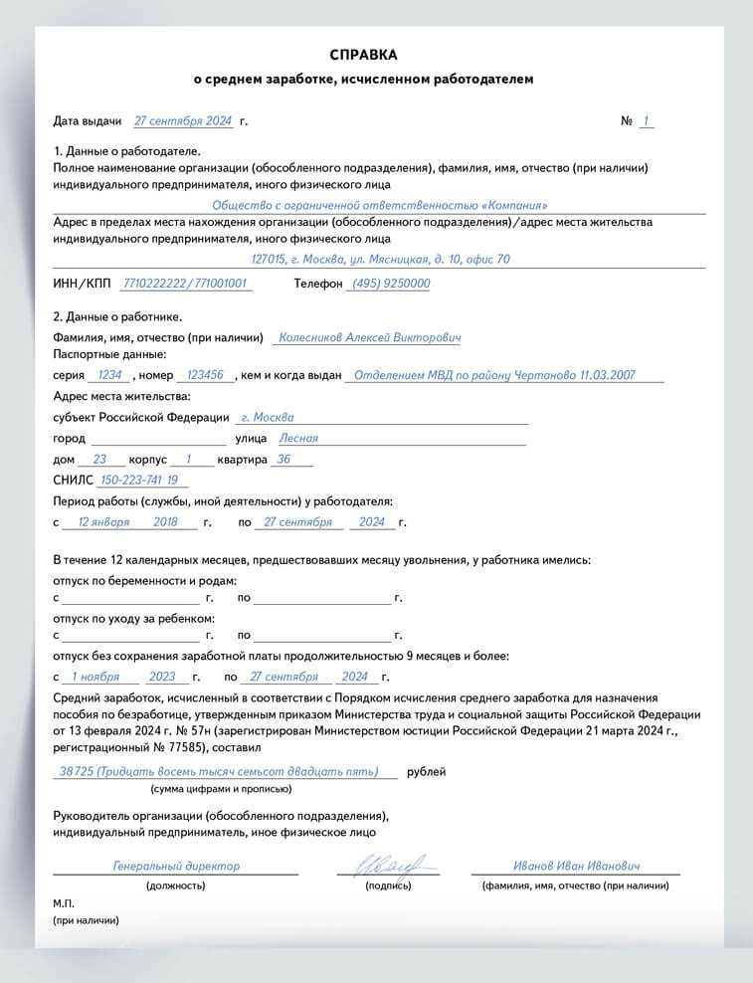

Журнал «Главбух» №17, 2024 г.

